## 光的干涉

## 知识点：光的干涉

一、光的双缝干涉

1．光的干涉实验最早是英国物理学家托马斯·杨在1801年成功完成的，杨氏实验有力地证明了光是一种波．

2．双缝干涉实验

(1)实验过程：让一束单色光投射到一个有两条狭缝*S*1和*S*2的挡板上，两狭缝相距很近，两狭缝就成了两个波源，它们的频率、相位和振动方向总是相同的，两个波源发出的光在挡板后面的空间互相叠加发生干涉现象．

(2)实验现象：在屏上得到明暗相间的条纹．

3．出现明暗条纹的判断

(1)亮条纹：当两个光源与屏上某点的距离之差等于半波长的偶(填“奇”或“偶”)数倍时，出现亮条纹．

(2)暗条纹：当两个光源与屏上某点的距离之差等于半波长的奇(填“奇”或“偶”)数倍时，出现暗条纹．

二、干涉条纹和光的波长之间的关系

1．若设双缝间距为*d*，双缝到屏的距离为*l*，光的波长为*λ*，则双缝干涉中相邻两个亮条纹或暗条纹的中心间距为Δ*x*＝*λ*.

2．用不同颜色的光进行干涉实验，条纹间距不同，红光条纹间距最大、黄光条纹间距比红光小，用蓝光时更小．

三、薄膜干涉

1．薄膜干涉是液膜前后两个面反射的光共同形成的．

2．不同位置液膜前后两个面的反射光的路程差不同，某些位置两列波叠加后相互加强，出现亮条纹，另一些位置，两列波相互削弱，出现了暗条纹．

## 技巧点拨

一、光的双缝干涉

1．双缝干涉的装置示意图

实验装置如图所示，有光源、单缝、双缝和光屏．

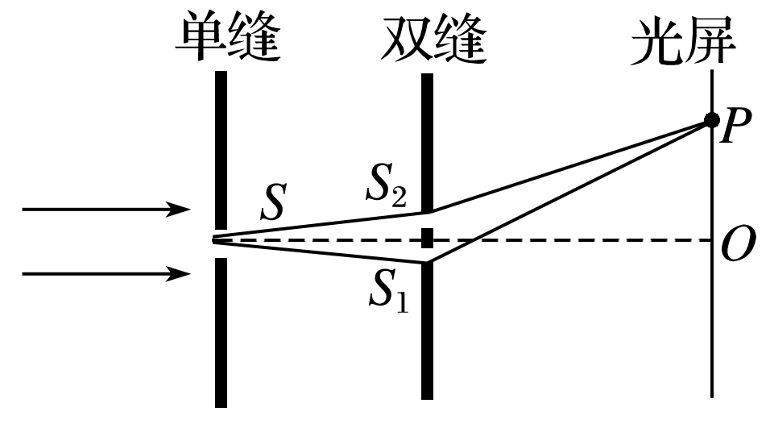

图

2．单缝屏的作用

获得一个线光源，使光源有唯一的频率和振动情况．如果用激光直接照射双缝，可省去单缝屏(托马斯·杨当时没有激光)．

3．双缝屏的作用

平行光照射到单缝*S*上，又照到双缝*S*1、*S*2上，这样一束光被分成两束频率相同且振动情况完全一致的相干光．

4．屏上某处出现亮、暗条纹的条件

(1)亮条纹的条件：屏上某点*P*到两条缝*S*1和*S*2的路程差正好是波长的整数倍或半波长的偶数倍．即：

|*PS*1－*PS*2|＝*kλ*＝2*k*·(*k*＝0,1,2,3，…)

*k*＝0时，*PS*1＝*PS*2，此时*P*点位于光屏上的*O*处，为亮条纹，此处的条纹叫中央亮条纹或零级亮条纹，*k*为亮条纹的级次．

(2)暗条纹的条件：屏上某点*P*到两条缝*S*1和*S*2的路程差正好是半波长的奇数倍，即：

|*PS*1－*PS*2|＝(2*k*－1)·(*k*＝1,2,3，…)

*k*为暗条纹的级次，从第1级暗条纹开始向两侧展开．

5．干涉图样

(1)单色光的干涉图样：干涉条纹是等间距的明暗相间的条纹．

(2)白光的干涉图样：中央条纹是白色的，两侧干涉条纹是彩色条纹．

二、条纹间距与波长的关系

1．条纹间距是指相邻亮条纹中心或相邻暗条纹中心间的距离．

由数学知识可得条纹间距公式为Δ*x*＝*λ*，其中*l*为双缝到屏的距离，*d*为双缝间的距离，*λ*为入射光的波长．

2．两相邻亮条纹(或暗条纹)间距离与光的波长有关，波长越大，条纹间距越大．

白光的干涉条纹的中央是白色的，两侧是彩色的，这是因为：各种色光都能形成明暗相间的条纹，都在中央条纹处形成亮条纹，从而复合成白色条纹．两侧条纹间距与各色光的波长成正比，条纹不能完全重合，这样便形成了彩色干涉条纹．

三、薄膜干涉

1．薄膜干涉中相干光的获得

光照射到薄膜上，在薄膜的前、后两个面反射的光是由同一个实际的光源分解而成的，它们具有相同的频率，恒定的相位差．

2．薄膜干涉的原理

光照在厚度不同的薄膜上时，前、后两个面的反射光的路程差等于相应位置膜厚度的2倍，在某些位置，两列波叠加后相互加强，于是出现亮条纹；在另一些位置，叠加后相互削弱，于是出现暗条纹．

3．形成明、暗条纹的条件

薄膜干涉是经薄膜前后面反射的两束光叠加的结果．出现亮条纹的位置，两束光的路程差Δ*r*＝*kλ*(*k*＝0,1,2，3…)，出现暗条纹的位置，两束光的路程差Δ*r*＝*λ*(*k*＝0,1,2,3…)．

4．薄膜干涉的应用

(1)检查平面平整度的原理

光线经空气薄膜的上、下两面的反射，得到两束相干光，如果被检测平面是光滑的，得到的干涉条纹是等间距的．如果被检测平面某处凹下，则对应条纹提前出现，如果某处凸起，则对应条纹延后出现．

(2)增透膜的原理

在增透膜的前、后表面反射的两列光波形成相干波，当路程差为半波长的奇数倍时，两光波相互削弱，反射光的能量几乎等于零．

## 例题精练

1．（浦东新区校级期末）下列说法中正确的是（　　）

A．电磁波和机械波的本质是一样的，都能发生干涉和衍射现象

B．只要增大入射光强度，就一定能发生光电效应

C．如果能发生光电效应，只增大入射光强度，单位时间内逸出的光电子数目不变

D．光的干涉现象中，干涉亮条纹部分是光子到达几率大的地方

2．（顺义区校级月考）下列说法错误的是（　　）

A．雨后的彩虹是光的衍射现象引起的

B．肥皂膜在阳光的照射下呈现彩色是光的干涉现象

C．交通信号灯选用红灯的一个重要原因是因为红光更容易穿透云雾烟尘

D．液晶显示应用了光的偏振

## 随堂练习

1．（辽宁月考）如图所示，把一平凸透镜置于一平板玻璃上方，如果用平行单色光垂直地照射到平凸透镜上，顺着平行光入射的方向观测可看到透镜中央出现明暗相间平行单色光的条纹，这种现象最早是牛顿发现的，因此称为牛顿环。以下说法正确的是（　　）

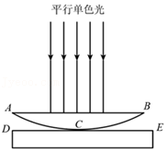

A．牛顿环的出现是光的衍射现象

B．牛顿环是明暗相间的半径均匀增大的同心圆条纹

C．若改用频率更高的单色光照射，同一级圆环的半径变大

D．若在透镜AB面施加向下的压力，则可看到同心圆向外扩展

2．（浦口区期中）1801年，托马斯•杨用双缝干涉实验研究了光波的性质。1834年，洛埃利用平面镜同样得到了杨氏干涉的结果，称洛埃镜实验。实验的基本装置如图所示，S为单色光源，平面镜水平放置，S发出的光直接照在光屏上，从平面镜反射的光相当于S在平面镜中的虚像发出的。某同学将一红色线状光源S垂直纸面放置，则（　　）

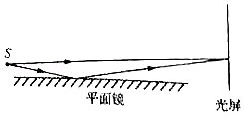

A．光屏上出现与平面镜平行的明暗相间的条纹

B．若将光源换为蓝色光，相邻条纹间距变大

C．将光源沿竖直方向靠近平面镜，相邻条纹间距减小

D．将光屏沿水平方向远离平面镜，相邻条纹间距减小

3．（雨花台区校级月考）利用薄膜干涉可检查工件表面的平整度如图（a）所示，现使透明标准样板M和待测工件间形成一楔形空气薄层，并用单色光照射，可观察到如图（b）所示的干涉条纹，条纹的弯曲处P和Q对应于A和B处，下列判断中正确的是（　　）

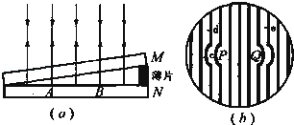

A．干涉条纹分别由M、N两板上表面的反射光叠加而产生

B．N板上表面的A处向下凹下

C．M板的下表面的B处向上凸起

D．同一条纹上的c、d点对应处的空气薄膜厚度不相等

4．（天津模拟）如图所示分别是a光、b光各自通过同一单缝衍射仪器形成的图样（灰黑色部分表示亮纹，保持缝到屏距离不变），则下列说法正确的是（　　）

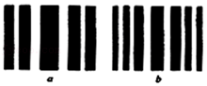

A．a光的光子能量比b光的小

B．在真空中，a光的传播速度小于b光的传播速度

C．通过同一装置做双干涉实验，a光产生的条纹间距比b光的小

D．a、b光由同一介质射入空气，均发生全反射，a光的临界角比b光小

# 综合练习

**一．选择题（共15小题）**

1．（徐汇区校级月考）光学镜头上常常会涂一层针对某一频率光线的增透膜，以使透射的光能增强、反射光能减弱。则增透膜可能主要是利用了光的（　　）

A．干涉现象 B．衍射现象 C．折射现象 D．反射现象

2．（泉山区校级模拟）如图所示，a、b两束单色光先后以相同的入射角从同一点射入一平行玻璃砖，其中a光从P点射出，b光从Q点射出。则下列说法正确的是（　　）

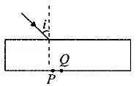

A．a光在玻璃砖中的传播速度更大

B．a光的波长较大

C．a、b两束单色光经过同一双缝干涉装置后，a光产生的相邻两个亮条纹的中心间距较小

D．a、b两束单色光经过同一双缝干涉装置后，b光产生的相邻两个亮条纹的中心间距较小

3．（松江区二模）如图，a、b分别为两束波长λa、λb的单色光经过同一实验装置得到的图样，则（　　）

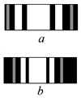

A．a、b为干涉图样，λa＞λb B．a、b为干涉图样，λa＜λb

C．a、b为衍射图样，λa＞λb D．a、b为衍射图样，λa＜λb

4．（嘉定区二模）双缝干涉中如果光源是白光，则干涉图样是彩色条纹，中央为（　　）

A．白色 B．红色 C．紫色 D．彩色

5．（奉贤区二模）利用发波水槽得到的水面波形，如图甲和乙。由此可知（　　）

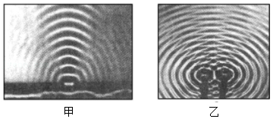

A．甲和乙都是衍射图样

B．甲和乙都是干涉图样

C．甲是衍射图样，乙是干涉图样

D．甲是干涉图样，乙是衍射图样

6．（滨州一模）在双缝干涉实验中，用波长为720nm红光照射双缝，在距双缝1.00m的屏上形成干涉图样，测得第1条到第5条亮条纹中心间的距离为12.0mm，则双缝的间距为（　　）

A．3.00×10﹣7m B．3.00×10﹣4m C．2.40×10﹣4m D．2.40×10﹣3m

7．（奉贤区二模）双缝干涉实验时，用黄光作为入射光照射双缝，在光屏上出现干涉图样。改用蓝光再次进行实验，看到的图样（　　）

A．条纹变宽，间距均匀 B．条纹变宽，间距不均匀

C．条纹变窄，间距均匀 D．条纹变窄，间距不均匀

8．（东城区一模）下列现象中属于光的干涉的是（　　）

A．阳光照亮水中的鱼和水草

B．通过水面看到烈日的倒影

C．雨后，在湖面上方看到彩虹

D．观察到水面上飘着彩色的油膜

9．（江苏一模）利用微距相机可以拍摄到形状各异的雪花图像（图甲），其中有一种“彩虹”雪花，中间部分有一个夹有空气的薄冰层，呈彩色花纹（图乙），这是由于（　　）

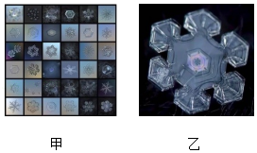

A．光的干涉 B．光的衍射 C．光的偏振 D．小孔成像

10．（杨浦区二模）如图为双缝干涉的实验示意图（　　）

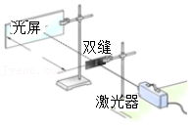

A．双缝干涉中也存在光的衍射现象

B．双缝的间隙越大，条纹的间距越大

C．中心处的明条纹宽度比两侧的明条纹宽度大

D．同样条件下，紫光产生的条纹间距大于红光产生的条纹间距

11．（宁波模拟）下列关于光的现象和解释说法正确的是（　　）

A．水面上的油膜在太阳光照射下呈现彩色，是光的衍射现象

B．惠更斯原理可以解释光的反射现象，但不能解释折射现象

C．两个完全相同的小灯泡发出的光相遇时会发生干涉

D．在杨氏双缝实验中，如果仅把红光改成绿光，则条纹间距将减小

12．（丰台区一模）利用双缝干涉装置测红光波长时，得到红光的干涉图样；仅将红光换成蓝光，得到另一干涉图样。两图样如图所示，下列说法正确的是（　　）

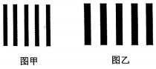

A．图甲为红光干涉图样

B．将光屏远离双缝，干涉条纹间距减小

C．红光比蓝光更容易发生衍射现象

D．若蓝光照射某金属时能发生光电效应，改用红光照射也一定能发生光电效应

13．（鼓楼区校级月考）下列有关光学现象说法正确的是（　　）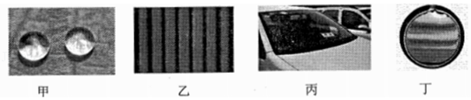

A．甲中荷叶上的露珠显得特别“明亮”是由于水珠将光线会聚而形成的

B．乙中将双缝干涉实验中的双缝间距调小，则干涉条纹间距变小

C．丙中用加有偏振滤光片的相机拍照，可以拍摄清楚汽车内部的情景

D．丁中肥皂膜在阳光下呈现彩色条纹是光的衍射现象

14．（德州一模）以下哪种属于白光的干涉图样（　　）

A．水面上漂浮的油在阳光的照射下呈现的彩色条纹

B．白光通过三棱镜后在屏上呈现的彩色条纹

C．白光通过一条狭缝后在屏上呈现的彩色条纹

D．雨后空中出现的彩虹

15．（昆山市校级模拟）在公园喷泉池中，水中同深处有两个发出不同颜色的点光源P、Q，在水面上看到P光照亮的水面区域大于Q光，以下说法正确的是（　　）

A．P光的波长小于Q光

B．P光在水中的传播速度小于Q光

C．Q光的频率比P光的大

D．让P光和Q光通过同一单缝衍射装置，P光的中间亮条纹宽度小于Q光

**二．多选题（共15小题）**

16．（浙江）肥皂膜的干涉条纹如图所示，条纹间距上面宽、下面窄。下列说法正确的是（　　）

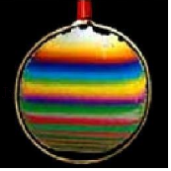

A．过肥皂膜最高和最低点的截面一定不是梯形

B．肥皂膜上的条纹是前后表面反射光形成的干涉条纹

C．肥皂膜从形成到破裂，条纹的宽度和间距不会发生变化

D．将肥皂膜外金属环左侧的把柄向上转动90°，条纹也会跟着转动90°

17．（滨州一模）如图甲所示，在盛有水的盆里倾斜放置一平面镜，调整镜子的角度，让一束太阳光照射到镜面上，并反射到天花板上，会观察到彩色的光带，示意图如图乙所示。以下说法正确的是（　　）

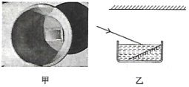

A．彩色的光带最左边是紫色

B．彩色的光带最左边是红色

C．彩色的光带是光的干涉产生的

D．彩色的光带是光的折射产生的

18．（南昌县模拟）如图甲所示，在一块平板玻璃上放置一平薄凸透镜，在两者之间形成厚度不均匀的空气膜，让一束单一波长的光垂直入射到该装置上，结果在上方观察到如图乙所示的同心内疏外密的圆环状干涉条纹，称为牛顿环，以下说法正确的是（　　）

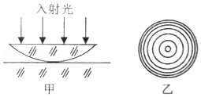

A．干涉条纹是由于凸透镜下表面反射光和玻璃上表面反射光叠加形成的

B．干涉条纹不等间距是因为空气膜厚度不是均匀变化造成的

C．若平薄凸透镜的圆弧面半径增大，圆环状干涉条纹的间距将变大

D．红光的圆环状干涉条纹的间距小于绿光的圆环状干涉条纹间距

E．不论用何种单色光入射，牛顿环的中央都是亮斑

19．（浙江模拟）2020年12月3日，中国科学技术大学宣布构建了76个光子、100个模式的量子计算原型机“九章”，实现了具有实用前景的“高斯玻色取样”任务的快速求解。下列关于光的说法中正确的有（　　）

A．全息照片的拍摄利用了光的干涉原理

B．彩虹是由光照到空气中的小水珠后发生衍射形成的

C．构建“九章”原型机必须能同时准确地知道光子的位置和动量

D．光子的能量越高，则光子的频率越高，动量也越大

20．（五华区校级模拟）以下说法正确的有（　　）

A．麦克斯韦预言了电磁波的存在

B．光的偏振现象说明光波是横波

C．机械波的频率越高，在介质中的传播速度越大

D．在太阳光照射下，水面上的油膜出现彩色花纹是因为光的反射

E．用标准平面检查光学平面的平整程度是利用光的干涉现象

21．（吉安模拟）下列说法正确的是（　　）

A．由v＝λ f 可知机械波的传播速率由波长和频率共同决定

B．机械波在经过不同介质的界面时会发生反射和折射

C．“彩超”利用多普勒效应比较反射波相对入射波频率的变化可测出人体血液流动的速度

D．在双缝干涉实验中，双缝间距和双缝到光屏距离一定时，干涉条纹间距与波长成正比

E．太阳光下的油膜呈彩色是太阳白光经油膜发生的色散

22．（淄博期末）如图所示，在“用双缝干涉测量光的波长”实验中，下列说法正确的是（　　）

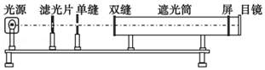

A．调节光源高度使光束沿遮光筒轴线照在屏中心时，应放上单缝和双缝

B．测量某条干涉亮纹位置时，应使测微目镜分划中心刻线与该亮纹的中心对齐

C．为了减少测量误差，可用测微目镜测出n条亮纹间的距离a，求出相邻两条亮纹间距△x＝菁优网-jyeoo

D．屏上的干涉条纹与双缝垂直

23．（中卫模拟）a、b两种单色光组成的光束从玻璃进入空气时，其折射光束如图所示．则关于a、b两束光的说法正确的是（　　）

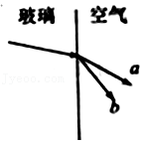

A．玻璃对a光的折射率小于对b光的折射率

B．增大入射角时，a光首先发生全反射

C．a光的频率大于b光的频率

D．在真空中a光的波长大于b光的波长

E．分别用这两束光照射双缝干涉实验装置，在缝受屏上都能出现干涉条纹，a光的相邻条纹间距大于b光

24．（兴庆区校级模拟）下列说法正确的是（　　）

A．频率越高，振荡电路向外辐射电磁波的本领越大

B．高级照相机镜头在阳光下呈现淡紫色是光的偏振现象

C．玻璃中的气泡看起来特别明亮是光的干涉现象

D．a、b两束光分布照射同一双缝干涉装置，在屏上得到的干涉图样中，a光的相邻亮条纹间距比b光小，由此可知，在同种玻璃中b光传播速度比a光大

E．让黄光、蓝光分别以相同角度斜射向同一平行玻璃砖，光从对侧射出时，两种光的偏转角都为零，但蓝光的侧移量更大

25．（海淀区校级月考）如图所示是一竖直的肥皂液薄膜的横截面，关于竖直的肥皂薄膜上产生光的干涉现象，下列陈述正确的是（　　）

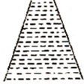

A．干涉条纹的产生是由于光线在薄膜前后两表面反射形成的两列光波的叠加

B．干涉条纹的暗纹是由于上述两列反射波的波谷与波谷的叠加线

C．用绿色光照射薄膜产生的干涉条纹间距比黄光照射时小

D．薄膜的干涉条纹基本上是竖直的

26．（海安市校级月考）一个半径较大的透明玻璃球体，截取其下面的一部分，然后将这一部分放到标准的水平面上，现让单色光竖直射向截面，如图所示，在反射光中看到的是（　　）

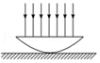

A．平行的明暗相间的直干涉条纹

B．环形的明暗相间的干涉条纹

C．环形明暗相间条纹从中心向外越来越密

D．只能看到同颜色的平行反射光

27．（辽宁二模）下列说法正确的是（　　）

A．只有横波才能产生干涉，衍射现象

B．均匀变化的磁场产生均匀变化的电场向外传播就形成了电磁波

C．泊松亮斑支持了光的波动说，牛顿环是光的干涉产生的

D．由红光和绿光组成的一细光束从水中射向空气，在不断增大入射角时水面上首先消失的是绿光

E．用同一实验装置观察双缝干涉现象，光的波长越大，光的双缝干涉条纹间距就越大

28．（孝南区校级月考）下列说法中正确的是（　　）

A．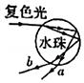如图是一束复色光进入水珠后传播的示意图，其中a束光在水珠中传播的速度一定大于b束光在水珠中传播的速度

B．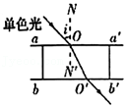如图是一束单色光进入平行玻璃砖后传播的示意图，当入射角i逐渐增大到某一值后不会再有光线从bb′面射出

C．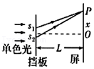如图是双缝干涉示意图，若只减小屏到挡板间的距离L，两相邻亮条纹间距离将减小

D．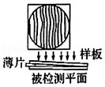如图是用干涉法检测工件表面平整程度时得到的干涉图样，弯曲的干涉条纹说明被检测的平面在此处是凸起的

29．（京口区校级月考）关于下列图的说法正确的是（　　）

A．很大的中间有小圆孔的不透明挡板的衍射图样

B．菁优网：http://www.jyeoo.com竖直肥皂膜上观察到的干涉图样

C．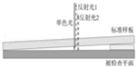利用薄膜干涉检查样品的平整度

D．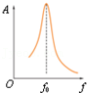由图可知当驱动力的频率f跟固有频率f0相差越大，振幅越大

30．（丹东模拟）下列说法正确的是（　　）

A．光在介质中传播的速度仅由介质本身所决定

B．雨后路面上的油膜形成的彩色条纹是由光的干涉形成的

C．杨氏双缝干涉实验中，当两缝间的距离以及挡板和屏的距离一定时，红光干涉条纹的相邻条纹间距比蓝光干涉条纹的相邻条纹间距小

D．光的偏振特征说明光是横波

E．水中的气泡看起来特别明亮，是因为光从水射向气泡时，一部分光在界面上发生了全反射的缘故

**三．填空题（共3小题）**

31．（晋江市模拟）用干涉法检查工作表面的质量，产生的干涉条纹是一组平行的直线，若劈尖的上表面向上平移，如图（a）所示，则干涉条纹将　 　；若劈尖角度增大，如图（b）所示，那么干涉条纹将　 　；（以上两空均选填：变宽、变窄或不变）

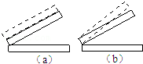

32．（江阴市校级期中）用极微弱的红光做双缝干涉实验，随着曝光时间的延长，可以先后得到如图（a）、（b）、（c）所示的图样，这里的图样　 　（填“是”、“不是”）光子之间相互作用引起的，实验表明光波是一种　 　（填“概率波”、“物质波”）．

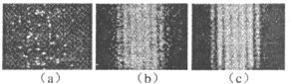

33．（周口期末）让一束光线沿半径方向射向半圆形玻璃砖，结果在玻璃砖底面上的入射角为0，经折射后射出分为a、b两束光线。由此可以判定

（1）在玻璃中，a光的传播速度　 　b光的传播速度（填“大于”、“小于”或“等于”）；

（2）若改变光束的入射方向使θ角逐渐变大，则　 　折射光线首先消失（填“a”、或“b”）；

（3）分别用a、b光在同一个双缝干涉实验装置上做实验，a光的干涉条纹间距　 　b光的干涉条纹间距（填“大于”、“小于”或“等于”）。

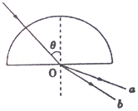

**四．计算题（共1小题）**

34．频率为6×1014Hz的单色光从S1和S2投射到屏上，并且S1与S2振动相同．若屏上的点P到S1与P到S2的路程差为3×10﹣6m，问P点是亮条纹还是暗条纹？设O为到S1和S2路程相等的点，则PO间（不包括P点和O点的条纹）有几条暗纹？几条亮纹？